课程名称 | 病理学 |  |  | 年级 |  | 专业、层次
授课教师 |  | 职称 |  | 课 型(大、小) |  | 大班理论课 | 学时 | 3
授课题目（章、节） |  | 第十三章生殖系统和乳腺疾病
基本教材或主要参考书 |  | 李玉林主编《病理学》，全国高等学校医学规划教材，人民卫生出版社，第八版（2013年）
教学目的与要求：
- 了解子宫颈癌的病因和发病机理与临床病理联系
- 掌握子宫颈上皮不典型增生、早期浸润癌和浸润癌病变特点极其关系
- 掌握葡萄胎与恶性葡萄胎的病变特点及临床病理联系
- 掌握绒毛膜癌的病变特点
- 熟悉常见卵巢肿瘤病理学特征
- 掌握乳腺癌的病变特点、蔓延和转移规律
- 熟悉前列腺增生症的病变特点

大体内容与时间安排，教学方法：
子宫颈癌的病因和发病机理与临床病理联系
子宫颈上皮不典型增生、早期浸润癌和浸润癌的关系
宫颈癌的常见转移规律及途径 1学时
葡萄胎与恶性葡萄胎的病变特点及临床病理联系
绒毛膜癌的病变特点
卵巢肿瘤的分类
卵巢浆液性肿瘤与粘液性肿瘤的病变特点

畸胎瘤的病变特征
乳腺癌的病因和病变、蔓延和转移规律 1学时
前列腺增生症的病变特点

CAI结合讲授

教学重点：
- 子宫颈癌的病变特点
- 乳腺癌的病变特点和扩散途径
- 绒毛滋养层细胞肿瘤的病变特点
- 前列腺增生症的病变特点
难点：
- 子宫颈癌、乳腺癌的病变及临床病理联系
- 子宫颈上皮不典型增生、早期浸润癌和浸润癌病变的关系
- 滋养层细胞肿瘤的病变特点
教研室审阅意见：

教研室主任签名：
年 月 日
病理学教研室教案
授课时间：
内 容  讲授内容  概述  男、女生殖系统的组成、常见疾病。本课要介绍  的主要疾病：▪子宫颈癌  ▪乳腺癌  ▪绒毛滋养层细胞肿瘤  ▪卵巢肿瘤  ▪前列腺增生症  - 子宫颈癌  （一）正常子宫的组成及解剖  颈部、体部、底部  正常子宫颈口未妊娠时圆形，四周光滑，色泽鲜亮。妊娠后颈口呈鱼口状，绝经期后卵巢萎缩，子宫也有所改变。正常子宫颈部粘膜为柱状上皮，反复慢性炎症时，化生为鳞状上皮，肉眼表现为潮湿、红色。这种化生是宫颈癌发生的重要物质基础。  （二）子宫颈癌  （Carcinoma of the cervix）  1）.一般发病情况  •子宫颈粘膜上皮来源  •恶性肿瘤  •为妇女常见 首位/第二位  •好发于 40-60 岁  2）、病因  ⒈子宫颈创伤、糜烂  早婚、早生、多产  ⒉慢性刺激  包皮垢、局部卫生不良、慢性炎  ⒊病毒感染  Ⅱ型单纯疱疹病毒HSV-2  人乳头状瘤病毒  HPV-16,18,31,33,35  3）病变  ⒈大体  内生 浸润型、溃疡糜烂型  外生 乳头、菜花状  2.镜下  ⑴ 鳞状细胞癌(80-95%)  来源 宫颈阴道部或移行带的鳞状上皮  表现  腺癌(5%)  来源 柱状上皮下的储备C  宫颈管粘膜柱状上皮  表现 | 方 法 （ 时间分配）  2`  导言  简单介绍生殖系统的组成及常见疾病，强调课堂主要讲授内容，并自然引出重要内容——子宫颈癌。  3`  （熟悉）  子宫的组成及正常状态下子宫的功  能，强调其结构与功能相适应。并用  图来辅助说明。  引出：由于多种原因导致的子宫颈口的组织改变是宫颈癌发生的物质基础。  25’  （5’了解）  用一般性文字简述子宫颈癌的发病情况及病因。  （10` 了解）  用图、文方式介绍子宫颈癌的病变与临床病理联系
内 容  鳞状细胞癌的分期  •早期浸润癌  浸润型 ＞基底膜3-5mm  • 高分化：20%  中分化：60%  底分化：20%  ㈢宫颈上皮内瘤变  Cervical Intraepithelial Neoplasm(CIN)  不典型增生、原位癌、早期浸润癌和浸润癌的关系  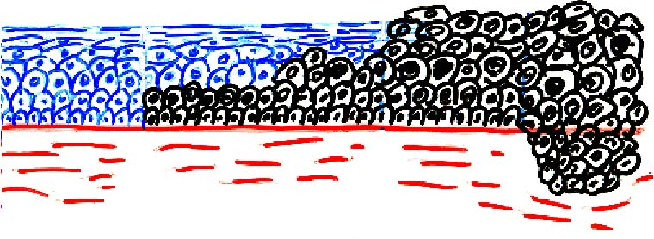  上皮层内出现异型细胞  正常 轻度 中度 重度/原位癌 浸润癌  <1/3 2/3< >1/3 >2/3全层 <5mm 早期  非典型增生 >5mm  CINⅠ CINⅡ CINⅢ  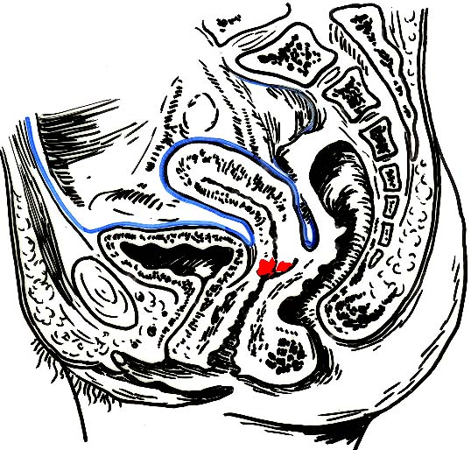  ㈣扩展和转移  ⒈ 直接蔓延  向下：阴道  向上：宫体  双侧：盆壁  向前：膀胱，网膜  向后：直肠  ⒉ 转移：  淋巴道  血 道  ㈤临床表现  ⒈早期  无症状 普查（脱落细胞学）  ⒉晚期  接触性阴道出血  不规则阴道流血  异常阴道分泌物  下腹部、腰骶部疼痛  - 滋养层细胞肿瘤  ㈠正常绒毛结构  间质 基质  血管、纤维  绒毛膜上皮 （滋养叶）  内层：郎罕氏细胞滋养层  外层：合体细胞滋养层 | 方 法 （ 时间分配）  （5’掌握）  强调子宫颈癌发生、发展之过程的  特点，结合图辅助说明，使学生对由不典型增生到原位癌及浸润癌在组织学上的区别有形象的印象。  提问：何谓不典型增生？  （3’掌握）  通过图示来直观地认识子宫颈癌的常见转移方式和途径，使同学有一立体式印象。  （2’熟悉）  一般性讲述  20’  （2’了解）  结合示意图，一般性讲述。
内 容  （二）肿瘤  1 概述  ⑴分类  葡萄胎（水泡状胎块）  侵袭性葡萄胎（恶性葡萄胎）  绒毛膜上皮癌（绒癌）  ⑵特点  来源：滋养细胞  与 妊娠 有关  预后：良 恶  葡萄胎 恶葡 绒癌  好发年龄: 20-30岁  ⒉葡萄胎与侵袭性葡萄胎  葡萄胎（水泡状胎块） 侵袭性葡萄胎（恶性葡萄胎）  病变  镜下 绒毛血管消失 ＋  绒毛水肿 ＋  滋养叶细胞不同程度增生 ＋  大体 绒毛肿大似葡萄串 ＋  浸润到子宫壁  移阴道壁、肺、脑  临床  子宫增大与月份不符 +  反复阴道流血 +  无胎心音/胎动 +  尿妊娠试验强阳性 刮宫后持续阳性  结局  刮宫后80%痊愈 现在疗效较好  ⒊ 绒毛膜癌（绒癌）  （1）来源  葡萄胎：50%  流产 ：25%  正常分娩：22.5%]  异位妊娠：2.5%  （2）病变特点  ① 暗红色或紫蓝色血肿样结节（出血坏死）  ② 肿瘤有两种成分构成  细胞滋养层样肿瘤细胞  合体滋养层样肿瘤细胞  ③ 不形成绒毛  ④ 无间质血管（肿瘤细胞直接浸泡在血肿中）  ⑤ 血道转移到肺、阴道壁、脑、肺、脾 | 方 法 （ 时间分配）  （3’熟悉）  一般性讲述  （8’掌握）  列表比较良、恶性葡萄胎的病变特点  （浸润和转移是恶性葡萄胎与水泡状胎块的主要区别）  （7’掌握）  饼图表示病因和比例
内 容  （3）临床表现  妊娠试验持续（+）  阴道不规则流血  贫血、消瘦  继发腹腔大出血  胸痛、咯血  CNS症状  四、卵巢肿瘤  ㈠分类（按组织来源）  披覆上皮： 囊腺瘤 浆液  囊腺癌 粘液性  间质细胞： 纤维瘤/肉瘤  粒层细胞瘤  卵泡膜细胞瘤  生殖细胞： 良/恶性畸胎瘤  无性细胞瘤  内胚窦瘤  胚胎性癌  ㈡举例  ⒈浆液性囊腺瘤与粘液性囊腺瘤  浆液性囊腺瘤 粘液性囊腺  大体  体积 体小、双侧 小→很大  切面 单房 多房  囊内容 清亮液 粘液  囊壁 有乳头 多光滑  镜下  囊壁上皮 单层立方/短柱 单层高柱有粘液  影响 生长活跃易恶变 破裂  ⒉畸胎瘤特点：  ⑴瘤细胞多种成分  外胚层 表皮、毛发、皮脂、牙、脑  中胚层 结缔组织、软骨、骨、血管  内胚层 消化/呼吸道上皮、腺  ⑵某一成分恶变─→恶性  囊性→实性(恶性多为实性)  ⑶良性多见  (囊性多为良性) | 方 法 （ 时间分配）  10’  （了解）一般性讲述，强调卵巢起源肿瘤繁多。  （熟悉）  列表式比较卵巢常见的浆液性囊腺瘤与黏液性囊腺瘤的病变特点。  （掌握）畸胎瘤的病变特点  提问：各个胚层发展为什么器官、组织？
内 容  二、乳腺癌 （Carcinoma of breast）  概述：  来源： 乳腺导管上皮细胞  乳腺小叶终末导管  恶性肿瘤  为妇女恶性肿瘤的第二位  男性占 1%  好发于 40-60 岁  ㈠病因  激素紊乱 ER、PR  纤维囊性乳腺病 癌前病变  生育与授乳不育或不哺乳者乳腺癌↑  家族史 有家族史患癌可能大2-3倍  ㈡病变⒈部位  乳腺外上象限, 50%以上  多为单侧  ⒉大体  硬  边界不清  固定  乳头下陷  桔皮样皮肤  皮肤溃疡、出血、感染  ⒊镜下  非浸润癌  ●导管内癌  ﹡粉刺癌  ﹡非粉刺导管内癌  ﹡乳头Paget病伴导管癌  ●小叶原位癌  浸润癌  ●浸润性导管癌  ●浸润性小叶癌  ●特殊类型癌  ﹡乳头Paget病伴导管浸润癌  ﹡典型髓样癌  ﹡粘液癌等  （1）导管管内癌──  癌细胞在导管内，未穿破基底  呈实性、筛状、乳头状  （2）小叶原位癌  累及小叶、癌细胞局限于管泡内、基底膜完整、小叶结构存在。25%-30%发展为浸润癌  （3）浸润性导管癌──  管内癌穿破基底膜，分  ①单纯癌  ②硬癌  ③软癌（不典型髓样癌） | 方 法 （ 时间分配）  30`（重点）  （3’了解）  一般性文字叙述  （19’掌握）  通过示意图加深学生加深肿瘤好发部位的认识、以及病变特征与临床病理联系。并对常见乳腺肿瘤组织学类型有一了解。
内 容  浸润性小叶癌  髓样癌  黏液癌  ㈢蔓延与转移  ⒈直接蔓延  2.转移  ⑴淋巴道 常见  早：腋窝LN  晚：锁骨上下、胸骨旁、纵隔、双侧LN  ⑵血道 少见  肺、肝、骨、脑  五、前列腺增生症  （前列腺肥大 Hyperplasia of prostates）  特点：  ●良性增生性病变  ●老年男性常见，好发年龄：  60-69岁  ●与性激素有关  雄H↓雌H↑  ㈠病变  ⒈大体  体积 比正常大2-4倍  质地 硬实，结节状  切面 内区：增生结节  筛孔状小腔  白色分泌物  外区：外层腺体受压→外科包膜  颜色 灰白色  ⒉镜下：  增生成分 腺体、平滑肌、纤维  淀粉样小体 腔内红染同心圆浓缩物  钙化  间质 LC浸润  ㈡临床表现  ⒈ 排尿困难,滴尿、尿潴留  ⒉ 继发改变  膀胱高度肥厚  输尿管、肾盂积水→肾压迫性萎缩  泌尿系统感染,肾功能衰竭  【思考题】 一女性病人出现不完全性消化道梗阻，应考虑哪些可能疾病？生殖系统有哪些可能疾病？为什么？治疗上要注意什么问题？ | 方 法 （ 时间分配）  （8’掌握）  一般性讲述  10’（了解）  一般性讲述，配合图片加深印象。  课后思考  自学内容  本章小结

小 结 | - 子宫颈癌的病变特点，宫颈上皮不典型增生、早期浸润癌和浸润癌病变的关系  - 乳腺癌的病变特点和扩散途径  - 绒毛滋养层细胞肿瘤的病变特点极其比较
复习思考题、作业题
下次课  预习要点 | 传染病的主要疾病
实施情况及分析

